2 Курс
Задания нужно выполнить до 24.03.2020
Выполненные задания присылать на мой e-mail: x-titan@mail.ru с указанием Ф.И.О. и № группы

Перечень практических заданий для гр. АМТ-18, ПК-76, ПК-77 по информатике.

- Практическое задание. Создание, редактирование, форматирование, сохранение текстового документа в среде текстового редактора.
Создайте в текстовом редакторе документ и напишите в нём текст, точно воспроизводя всё оформление текста, имеющееся в образце.
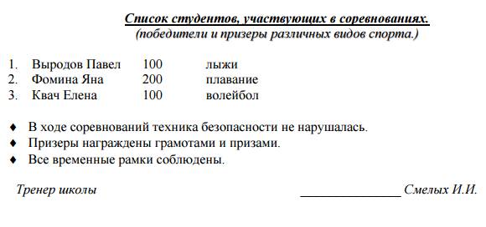
- Практическое задание. Создание, редактирование, форматирование, сохранение презентации.
Подготовить на основе готового шаблона презентацию по теме «Устройства компьютера», состоящую не менее чем из 5 слайдов. Применить к объектам эффекты анимации. Настроить автоматическую демонстрацию слайдов.

- Практическое задание. Работа с папками и файлами (переименование, копирование, удаление, поиск) в среде операционной системы.
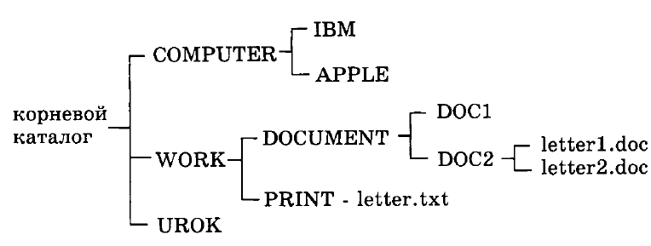
- Практическое задание. Создание, редактирование, форматирование, сохранение текстового документа в среде текстового редактора.
Создайте в текстовом редакторе документ и напишите в нём текст, точно воспроизводя всё оформление текста, имеющееся в образце.

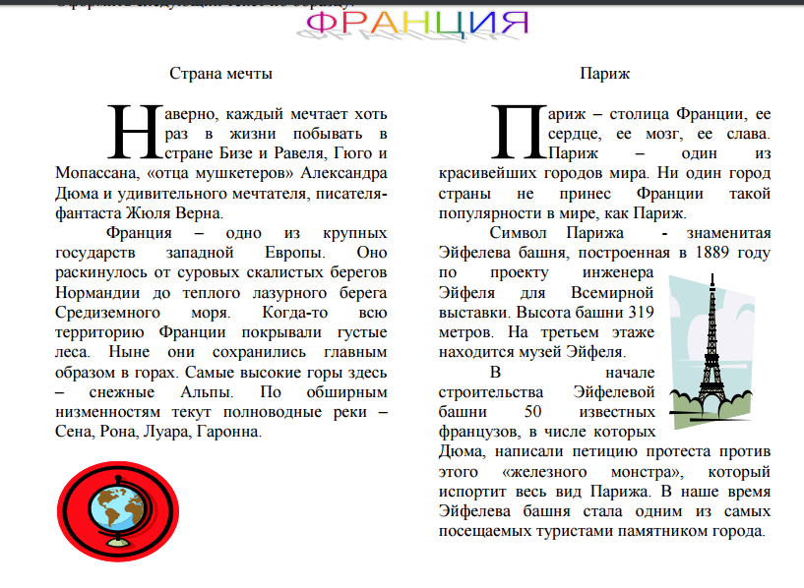
- Практическое задание. Создать текстовый документ История развития вычислительной техники, содержащий следующий список:
- Ручной этап
    - Передача информации
    - Обработка информации
    - Хранение информации
- Механический этап
- Электромеханический этап
- Электронный этап

Установить параметры страницы:
  - верхнее поле – 2 см;
  - нижнее поле – 2 см;
  - левое поле – 3 см;
  - правое поле – 1 cм;
  - ориентация – альбомная.
Создать верхний колонтитул, содержащий Вашу фамилию и группу (например, Иванов группа 101). Отформатировать колонтитул по правому краю.

- Практическое задание. Создание, редактирование, форматирование, сохранение презентации.
Подготовить на основе готового шаблона презентацию по теме «Вирусы», состоящую не менее чем из 5 слайдов. Применить к объектам эффекты анимации. Организовать демонстрацию слайдов с использованием управляющих кнопок.

- Практическое задание с использованием функций минимума, максимума, суммы и др. в среде электронных таблиц.
В таблицу собраны данные о крупнейших озерах мира:
Название озера | Площадь (тыс. кв. км) | Глубина (м) | Высота над уровнем моря
Байкал | 31.5 | 1520 | 456
Танганьика | 34 | 1470 | 773
Виктория | 68 | 80 | 1134
Гурон | 59.6 | 288 | 177
Аральское море | 51.1 | 61 | 53
Мичиган | 58 | 281 | 177

Найти глубину самого мелкого озера, площадь самого обширного озера и среднюю высоту озер над уровнем моря.

- Практическое задание с использованием функций минимума, максимума, суммы и др. в среде электронных таблиц.
Дана таблица «Антропометрические данные учащихся 11 А класса». Необходимо рассчитать средний рост и вес учащихся класса, вычислить самого высокого и самого низкого ученика.
Исходная таблица имеет вид:
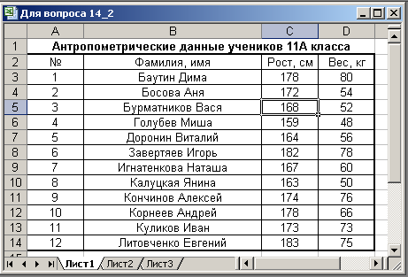

- Практическое задание. Используя программу-архиватор Win-RAR, упакуйте в архив файлы различных типов (текст, звук, видео, картинка).

- Практическое задание. Создание, редактирование, форматирование, сохранение и распечатка таблицы в среде текстового редактора.
В текстовом процессоре Word создайте таблицу.
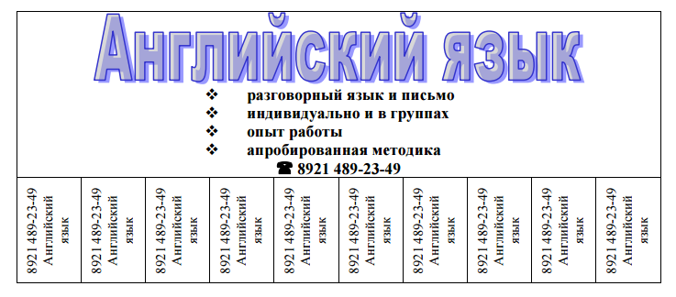

- Практическое задание с использованием мастера диаграмм в среде электронных таблиц.
Создайте таблицу по образцу и построить диаграмму.
Город | Широта | Температура
Воронеж | 51,5 | 16
Краснодар | 45 | 24
Липецк | 52,6 | 12
Новороссийск | 44,8 | 25
Ростов на Дону | 47,3 | 19
Рязань | 54.5 | 11
Северодвинск | 64,8 | 5
Череповец | 59,4 | 7
Ярославль | 57,7 | 10

- Практическое задание. В среде электронной таблицы создайте таблицу исходных данных для функции , где х изменяется от 0 до 20 с шагом 2. На основе таблицы исходных данных постройте график функции.

- Практическое задание. Решение задачи по теме "Системы счисления" на изучаемом языке программирования или с использованием стандартной программы "Калькулятор".
ЗАДАНИЕ: Используя стандартную программу «Калькулятор» выполните следующие задания:
- Переведите число 613 из десятичной в шестнадцатеричную, восьмеричную и двоичную системы
- Найти сумму двоичных чисел 1111+1101. Ответ представить в шестнадцатеричной системе.
- Найти разность двоичных чисел 11110-1011. Ответ представить в десятичной системе.
Сложить два числа 5582 + 254. Ответ представить в шестнадцатеричной системе.
- Практическое задание. Создание и редактирование рисунка в среде текстового редактора.

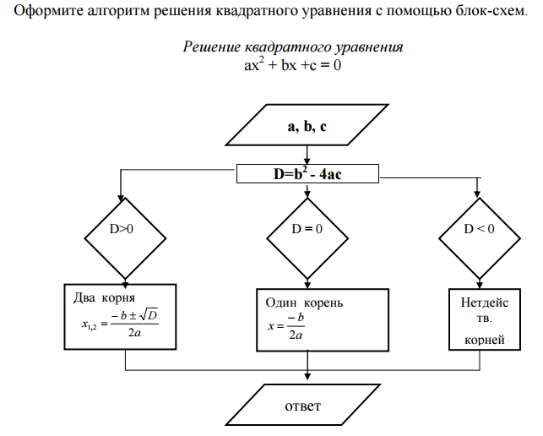

- Практическое задание. Создание и редактирование формул в среде текстового редактора, используя возможности редактора формул.
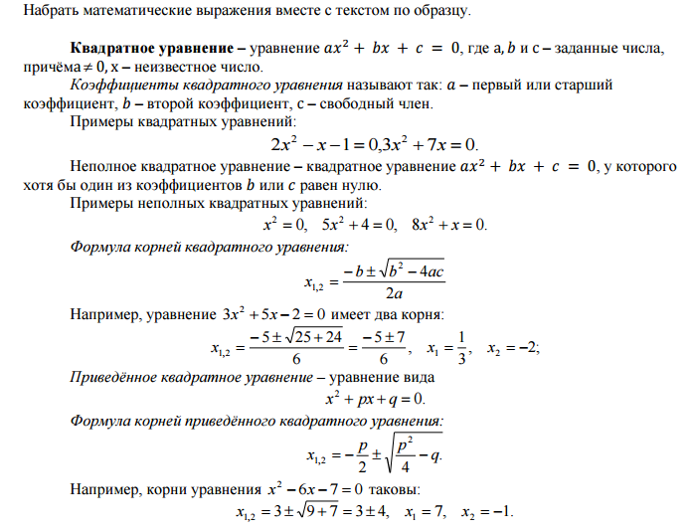
- Практическое задание. Создание, редактирование, форматирование, сохранение текстового документа в среде текстового редактора.
Наберите текст и, произведите его редактирование так, как показано на рисунке:
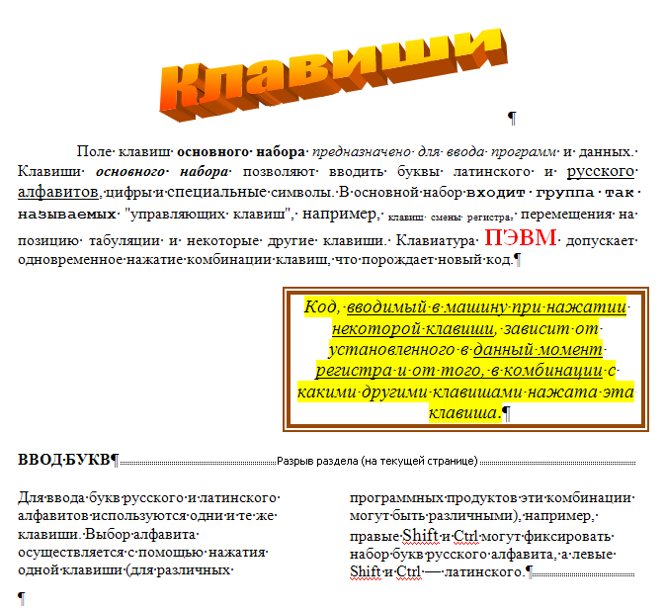

- Практическое задание. Создайте таблицу Microsoft Word по образцу.

 | Расписание звонков | понедельник | вторник | среда | четверг | пятница |  | суббота
1 | 8⁰⁰-8⁴⁰ | Математика | Математика | Русский язык | География | Математика | Д е ж у р н ы й | ИЗО
2 | 8⁴⁵-9²⁵ | Математика | Литература | Ин. Язык | Русский язык | История | Д е ж у р н ы й | Технология
3 | 9³⁵-10¹⁵ | География | История | Биология | Литература | История | Д е ж у р н ы й | Технология
4 | 10²⁵-11⁰⁵ | Русский язык | ОБЖ | Математика | Литература | Ин. язык | Д е ж у р н ы й | Риторика
5 | 11¹⁵-11⁵⁵ |  | ОБЖ | Физкультура | Информатика |  | Д е ж у р н ы й
6 | 12⁰⁰-12⁴⁰ |  |  | Физкультура |  |  | Д е ж у р н ы й

- Практическое задание. Решение задачи по теме "Системы счисления"
Выполнить операции:
а) сложение в двоичной системе счисления
+ 10010011₂ + 1011101₂ + 10110011₂ +10111001,1₂
1011011₂ 11101101₂ 1010101₂ 10001101,1₂

б) вычитание в 2–ой системе счисления
– 100001000₂ – 110101110₂ – 11101110₂ -10111001,1₂
10110011₂ 10111111₂ 1011011₂ 10001101,1₂

в) умножение в 2–ой системе счисления
× 100001₂ × 100101₂ × 111101₂ × 11001,01₂
111111₂ 111011₂ 111101₂ 11,01₂

- Практическое задание. Решение задачи по теме "Системы счисления"
Заполните таблицу, в каждой строке которой одно и тоже целое число должно быть записано в различных системах счисления.
Двоичная | Восьмеричная | Десятичная | Шестнадцатеричная
101010
 | 127
 |  | 269
 |  |  | 9В

- Практическое задание. Вставка и редактирование формул в текстовом редакторе.
Используя редактор формул, запишите данные выражения.
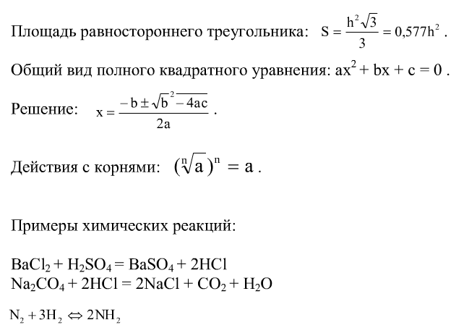

- Практическое задание. Решение задачи по теме "Кодирование информации"
Задача 1.
Сообщение записано с помощью алфавита, содержащего 16 символов. Какое количество информации несёт одна буква этого алфавита?
Задача 2.
Каждая страница учебника содержит 40 строк, в каждой строке –60 символов. Учебник состоит из 176 страниц. Определите информационный объем учебника.
- Практическое задание. Решение задачи по теме "Системы счисления"
Используя таблицу соответствия чисел в различных системах счисления, переведите числа из одной системы счисления в другую:
10-я | 16-я | 8-я | 2-я  - восьмеричные числа 200376,215 и 1065,024 в двоичную систему счисления  - двоичные числа 111010,001 и 11111100,111 в шестнадцатеричную систему счисления  - Переведите шестнадцатеричное число 2А,037 в двоичную систему счисления  - восьмеричное число 7071 в двоичную систему счисления  - восьмеричное число 255, 073 в шестнадцатеричную систему счисления.
0  1  2  3  4  5  6  7  8  9  10  11  12  13  14  15 | 0  1  2  3  4  5  6  7  8  9  A  B  C  D  E  F | 0  1  2  3  4  5  6  7  10  11  12  13  14  15  16  17 | 0  1  10  11  100  101  110  111  1000  1001  1010  1011  1100  1101  1110  1111

- Практическое задание. Преобразование объем информации из одной единицы измерения в другую.
Переведите из одной единицы измерения в другую:
5 байт = _______________бит
8 килобайт = ___________байт
1 мегабайт = _________________ байт
88 бит = ___________________ байт
5120 терабайт = ___________ гигабайт

- Практическое задание. Работа с электронной таблицей. Создание таблицы в соответствии с условием задачи, использование функций. Построение диаграмм и графиков по табличным данным.
Построить график зависимости средней дневной температуры за последнюю неделю марта в различных городах европейской части России от географических широт этих городов. Сделать вывод.
Город | Широта | Температура
Новороссийск | 44,8 | 25
Краснодар | 45 | 24
Ростов-на-Дону | 47,3 | 19
Воронеж | 51,5 | 16
Липецк | 52,6 | 12
Рязань | 54,5 | 11
Ярославль | 57,7 | 10
Череповец | 59,4 | 7
Северодвинск | 64,8 | 5

- Практическое задание. Создание, редактирование, форматирование, сохранение текстового документа в среде текстового редактора.
Подготовьте бланк абонента для получения подписного издания по образцу:

Абонемент №
на получение подписного издания
«Стихи и песни 50-80 годов»
Серию из 6 книг предлагает
Московский центр авторской песни.
Б.Окуджава | Ю.Визбор | В.Егоров | А.Галич | Ю.Ким | С.Никитин

- Практическое задание. Список. Создание и форматирование списка.
Создайте многоуровневый список по образцу:

Сканер – это устройство, позволяющее вводить в компьютер изображения объектов, который могут быть представлены в виде текста, рисунков, слайдов, фотографий на плоских носителях изображений, а так же изображения объемных объектов небольших размеров.
Виды сканеров: ручные, планшетные, роликовые, барабанные.
- Ручные сканеры.
  - Используется для сканирования малоформатных оригиналов.
  - Ширина области сканирования от 6 до 28 см.
  - При сканировании сканер перемещается оператором равномерно и прямолинейно.
- Планшетные сканеры.
  - Это сканеры плоского типа.
  - Рабочую область сканирования образует плоская стеклянная поверхность.
  - Используются для ввода графики и текста с непрозрачных носителей.
  - Отличительным признаком планшетного сканера является то, что сканирующая головка перемещается относительно бумаги с помощью шагового двигателя.
  - Позволяют сканировать цветные оригиналы с высоким разрешением.
- Роликовые сканеры.
  - По существу роликовый сканер – это модификация ручного сканера, дополненная механизмом автоматической подачи бумаги.
  - Оригинал последовательно, линия за линией, пропускается через ролики механизма подачи бумаги и попадает в поле зрения линейки датчиков.
  - У роликового сканера источник сета неподвижен, вращаются только ролики подачи бумаги.
- Барабанные сканеры.
  - Оригинал с помощью специальной ленты или масла прикрепляется на поверхность прозрачного цилиндра из органического стекла.
  - Барабан вращается с большой скоростью, а находящийся рядом с ним сканирующий приемник через крошечную конусообразную апертуру пиксель за пикселем считывает изображение с высокой точностью.
- Практическое задание. Создайте и рассчитайте таблицу в MS Excel.

Выпуск продукции по месяцам
№ п/п | Месяц | По плану | Фактически выпущено | % выполнения
1 | Январь | 2300 | 2000
2 | Февраль | 3100 | 3200
3 | Март | 2800 | 3000
4 | Апрель | 3000 | 3100
5 | Май | 3100 | 3200
6 | Июнь | 2500 | 2400
7 | Июль | 2600 | 2800
8 | Август | 3000 | 3100
9 | Сентябрь | 3200 | 3200
10 | Октябрь | 3000 | 3100
11 | Ноябрь | 2850 | 3000
12 | Декабрь | 3200 | 3300
Итого за год
Постройте круговую диаграмму выпуска продукции по плану на год.

- Практическое задание. Список. Создание и форматирование списка.
Создайте многоуровневый список по образцу:

Глава I. Параллельность прямых и плоскостей.
- Параллельность прямых, прямой и плоскости.
1. Параллельные прямые в пространстве.
2. Параллельность трех прямых.
3. Параллельность прямой и плоскости.
Вопросы и задачи.
- Взаимное расположение прямых в пространстве. Угол между двумя прямыми.
4. Скрещивающиеся прямые.
5. Углы с сонаправленными сторонами.
6. Угол между прямыми.
Вопросы и задачи.
- Параллельность плоскостей.
7. Свойства параллельных плоскостей.
Вопросы и задачи.
Глава II. Перпендикулярность прямых и плоскостей.
- Перпендикулярность прямой и плоскости.
8. Перпендикулярные прямые в пространстве.
9. Признак перпендикулярности прямой и плоскости.
- Перпендикуляр и наклонные. Угол между прямой плоскостью.

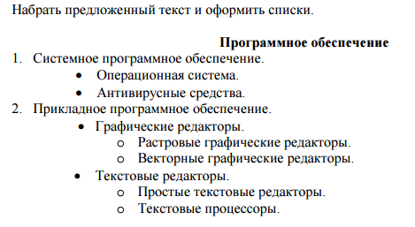

Создайте таблицу:
Устройства ввода информации |  |  |  | Устройства вывода информации |  |  |  |  | Устройство сохранения информации |  |  |  |  | Устройство обработки информации
клавиатура | мышка | сканер | микрофон | монитор | принтер |  |  | колонки | внутренняя память |  | внешняя  память |  |  | процессор
 |  |  |  |  | матричный | струйный | лазерный | колонки | постоянная | оперативная | винчестер | дискета | диски | процессор

диски
CD | DVD | Blu-ray
Ячейку диски преобразуйте следующим образом:

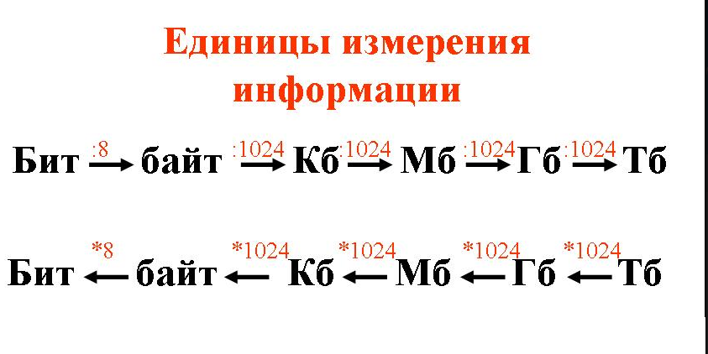
______________________________________________________ФИ
Карточка № 1
Каждая страница учебника содержит 40 строк, в каждой строке –60 символов. Учебник состоит из 176 страниц. Определите информационный объем учебника.
___________________________________________________________________________________________________________________________________________________________________________________________________________________________________________________________________________________________________________________________________________________________________
______________________________________________________ФИ
Карточка № 2
Каждая страница учебника содержит 60 строк, в каждой строке – 40 символов. Учебник состоит из 176 страниц. Определите информационный объем учебника.
____________________________________________________________________________________________________________________________________________________________________________________________________________________________________________________________________________________________________________________________________________________________________

______________________________________________________ФИ
Карточка № 2
Каждая страница учебника содержит 60 строк, в каждой строке – 40 символов. Учебник состоит из 176 страниц. Определите информационный объем учебника.
____________________________________________________________________________________________________________________________________________________________________________________________________________________________________________________________________________________________________________________________________________________________________

* ____________________________(ФИ)  Домашнее задание  Переведите из одной единицы измерения в другую:  5 байт = _______________бит  8 килобайт = ___________байт  1 мегабайт = _________________ байт  88 бит = ___________________ байт  5120 терабайт = ___________ гигабайт | **____________________________(ФИ)  Домашнее задание  Переведите из одной единицы измерения в другую:  9 байт = _______________бит  18 килобайт = ___________байт  4 мегабайта = ________________ байт  152 бита = ___________________ байт  11264 терабайт = ___________ гигабайт
***____________________________(ФИ)  Домашнее задание  Переведите из одной единицы измерения в другую:  25 байт = _______________бит  30 килобайт = ___________байт  9 мегабайт = _________________ байт  6 килобайт = _________________ бит  288 бит = ___________________ байт  5242880 терабайт = _________ килобайт | ***____________________________(ФИ)  Домашнее задание  Переведите из одной единицы измерения в другую:  25 байт = _______________бит  30 килобайт = ___________байт  9 мегабайт = _________________ байт  6 килобайт = _________________ бит  288 бит = ___________________ байт  5242880 терабайт = _________ килобайт
* ____________________________(ФИ)  Домашнее задание  Переведите из одной единицы измерения в другую:  5 байт = _______________бит  8 килобайт = ___________байт  1 мегабайт = _________________ байт  88 бит = ___________________ байт  5120 терабайт = ___________ гигабайт | **____________________________(ФИ)  Домашнее задание  Переведите из одной единицы измерения в другую:  9 байт = _______________бит  18 килобайт = ___________байт  4 мегабайта = ________________ байт  152 бита = ___________________ байт  11264 терабайт = ___________ гигабайт
* ____________________________(ФИ)  Домашнее задание  Переведите из одной единицы измерения в другую:  5 байт = _______________бит  8 килобайт = ___________байт  1 мегабайт = _________________ байт  88 бит = ___________________ байт  5120 терабайт = ___________ гигабайт | **____________________________(ФИ)  Домашнее задание  Переведите из одной единицы измерения в другую:  9 байт = _______________бит  18 килобайт = ___________байт  4 мегабайта = ________________ байт  152 бита = ___________________ байт  11264 терабайт = ___________ гигабайт
**____________________________(ФИ)  Домашнее задание  Переведите из одной единицы измерения в другую:  9 байт = _______________бит  18 килобайт = ___________байт  4 мегабайта = ________________ байт  152 бита = ___________________ байт  11264 терабайт = ___________ гигабайт | **____________________________(ФИ)  Домашнее задание  Переведите из одной единицы измерения в другую:  9 байт = _______________бит  18 килобайт = ___________байт  4 мегабайта = ________________ байт  152 бита = ___________________ байт  11264 терабайт = ___________ гигабайт
**____________________________(ФИ)  Домашнее задание  Переведите из одной единицы измерения в другую:  9 байт = _______________бит  18 килобайт = ___________байт  4 мегабайта = ________________ байт  152 бита = ___________________ байт  11264 терабайт = ___________ гигабайт | **____________________________(ФИ)  Домашнее задание  Переведите из одной единицы измерения в другую:  9 байт = _______________бит  18 килобайт = ___________байт  4 мегабайта = ________________ байт  152 бита = ___________________ байт  11264 терабайт = ___________ гигабайт

***____________________________(ФИ)  Домашнее задание  Переведите из одной единицы измерения в другую:  25 байт = _______________бит  30 килобайт = ___________байт  9 мегабайт = _________________ байт  6 килобайт = _________________ бит  288 бит = ___________________ байт  5242880 терабайт = _________ килобайт | ***____________________________(ФИ)  Домашнее задание  Переведите из одной единицы измерения в другую:  25 байт = _______________бит  30 килобайт = ___________байт  9 мегабайт = _________________ байт  6 килобайт = _________________ бит  288 бит = ___________________ байт  5242880 терабайт = _________ килобайт

Выполненные задания присылать на мой e-mail: x-titan@mail.ru с указанием Ф.И.О. и № группы

